ZzapHub 프로젝트 결과 보고서
차세대 코딩 커뮤니티 인프라 및 서비스 구축

작성일자 | 2026년 5월 11일
작성자 | Gemini (ZzapHub 개발팀, 장운호)
프로젝트 기간 | 2026.01 - 2026.05
기술 스택 | Spring Boot, MariaDB, Redis, Nginx, Keepalived, BIND9, Cisco IOS

목차
목차 2
1. 프로젝트 개요 2
2. 네트워크 인프라 구축 (Router) 2
2.1 Zone A (Edge/DNS/DHCP) 설정 2
2.2 Zone B (Data/Management) 설정 3
2.3 Zone C (App/Service) 설정 3
3. 서버 시스템 구성 (Server) 5
3.1 로드밸런서 및 고가용성(HA) 구성 5
3.2 WEB/WAS 및 CI/CD 자동화 5
3.3 데이터베이스(DB) 이중화 및 보안 6
4. 프로젝트 기능별 명세 7
4.1 회원 및 보안 도메인 7
4.2 커뮤니티 및 컨텐츠 도메인 7
4.3 게이미피케이션 및 상점 도메인 7
5. 모니터링 및 유지보수 9
6. 결론 및 향후 과제 9

1. 프로젝트 개요
본 프로젝트 'ZzapHub'는 코딩 초심자에게 진입 장벽이 높은 깃허브(GitHub)의 복잡성을 해소하고, 누구나 직관적이고 가볍게 코드를 공유하며 질의응답을 나눌 수 있는 **'접근성 높은 개발자 소통 플랫폼'**을 만드는 것을 목표로 기획되었습니다.
사용자를 위한 서비스 환경은 가볍고 쉽게 설계된 반면, 이를 뒷받침하는 시스템은 대용량 트래픽과 장애 상황에 대비할 수 있도록 견고하게 설계되었습니다. 3-Tier 아키텍처를 기반으로 철저한 네트워크 격리를 구현하였으며, 무중단 서비스 제공을 위한 고가용성(HA) 인프라와 CI/CD 자동화 배포 시스템을 성공적으로 구축했습니다.
.
[ 그림 1: 전체 네트워크 구성도(Topology) ]
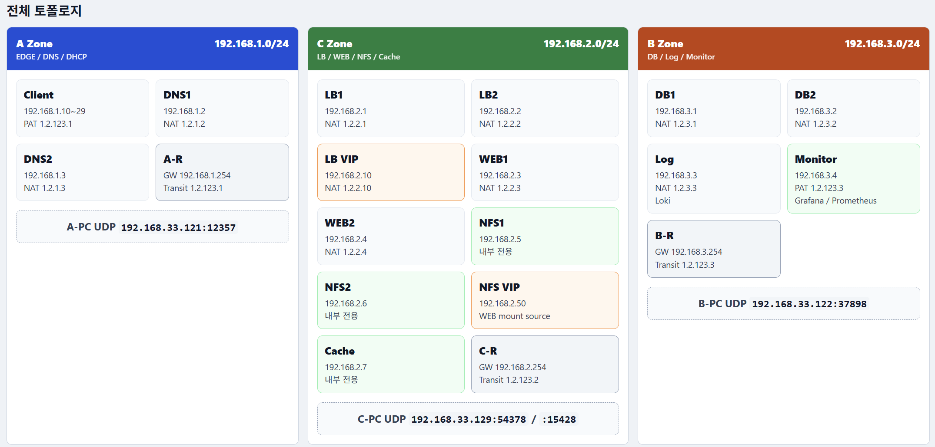

2. 네트워크 인프라 구축 (Router)

2.1 Zone A (Edge/DNS/DHCP) 설정
사용자 접점 및 도메인 서비스를 제공하는 영역입니다.
Router | A-R (Cisco IOS)
IP 대역 | 192.168.1.0/24
NAT 정책 | DNS 1:1 Static NAT (1.2.1.2)
ACL 정책 | UDP/TCP 53(DNS) 허용, 그 외 차단

[ 그림 2: A-Zone]
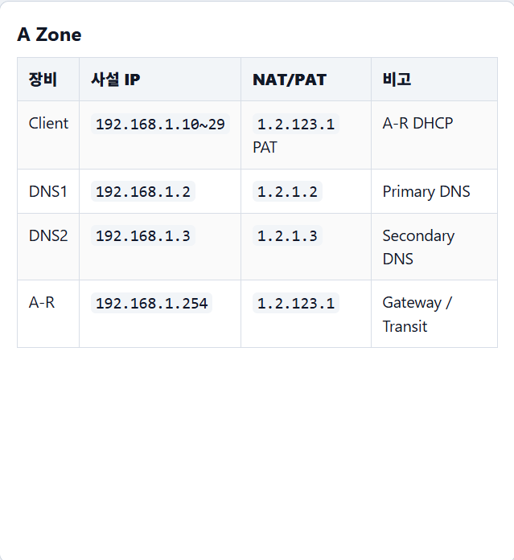

2.2 Zone B (Data/Management) 설정
데이터 보호를 위한 폐쇄망으로 DB 및 모니터링 서버가 위치합니다.
[ 그림 3: B-Zone]
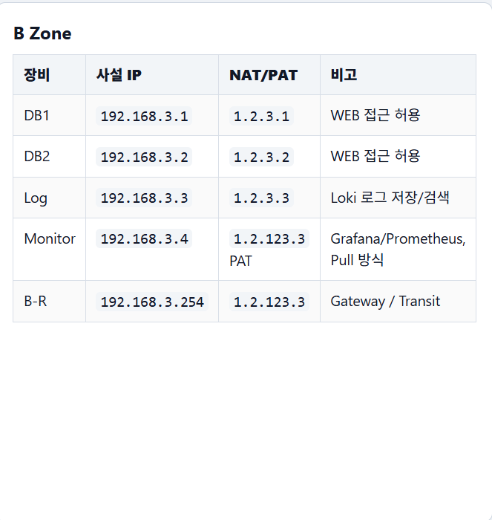

2.3 Zone C (App/Service) 설정
실제 서비스가 이루어지는 WEB/LB 영역입니다.
[ 그림 4: C-Zone]
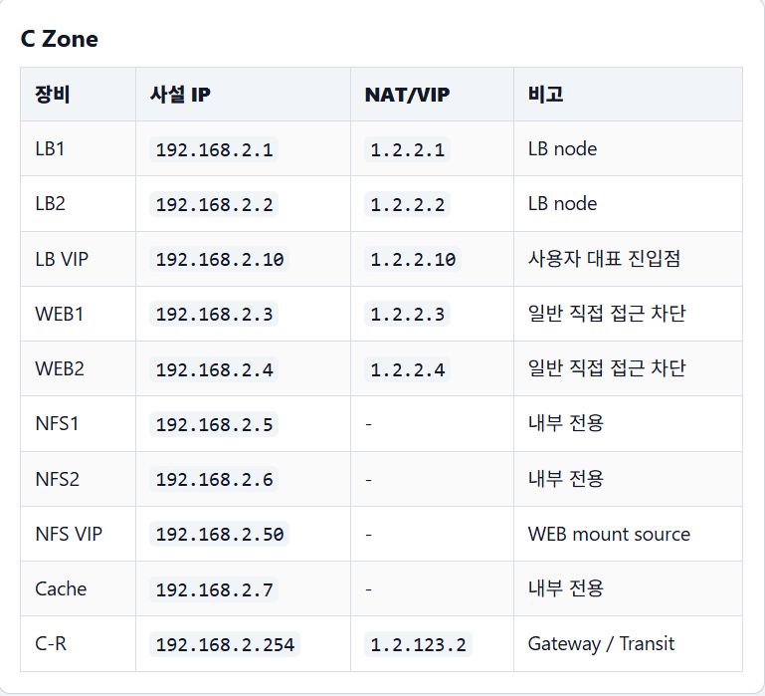

2.4 NAT

[ 그림 5: NAT 설정1]
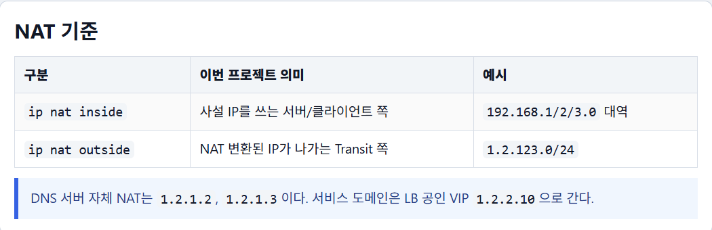

[ 그림 6: NAT 설정2]
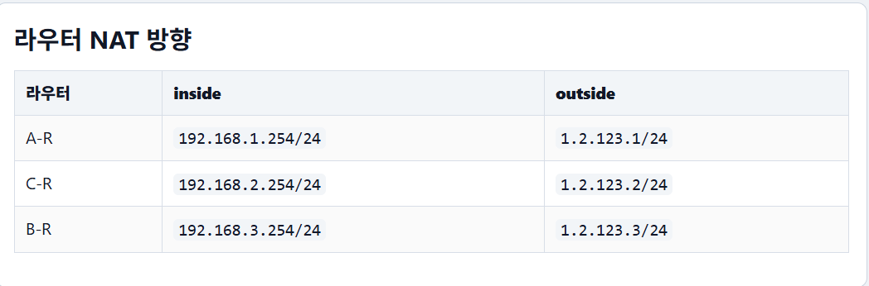

[ 그림 6: NAT 매핑표]
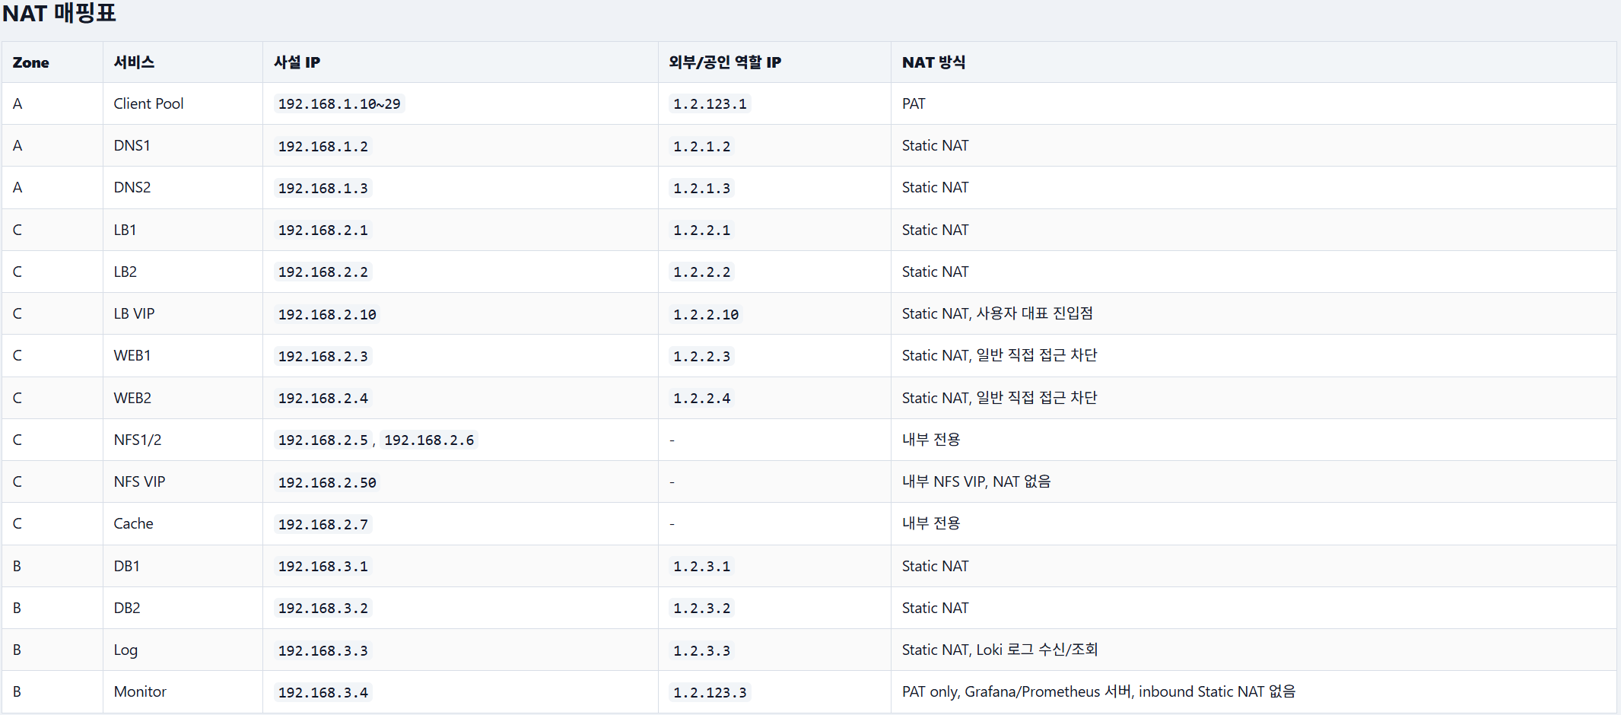

2.5 라우트 설정
[ 그림 7: Static]
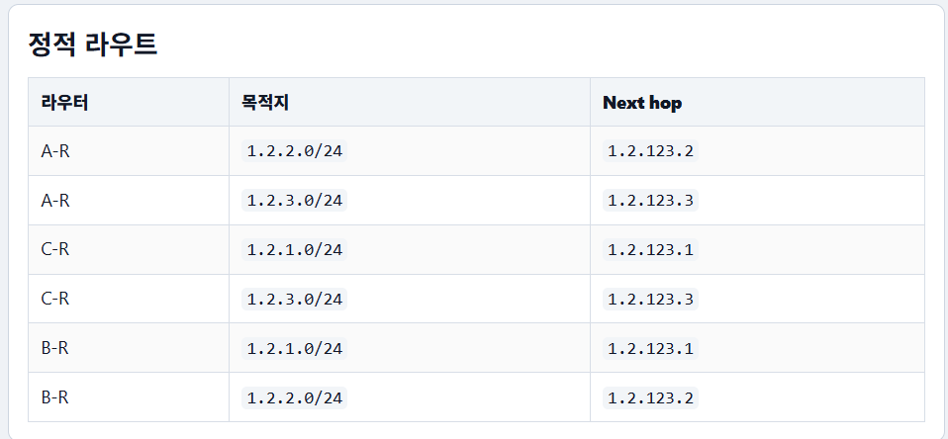

2.6 라우터 설정 요약
[ 그림 8: 라우터 설정 요약]
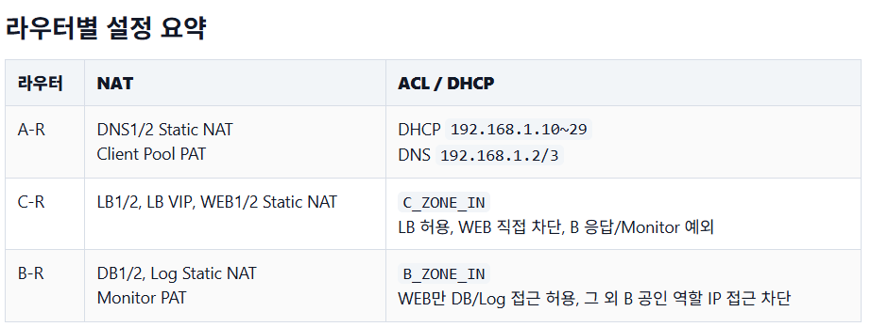

[ 그림 8: 데이터 흐름 요약]
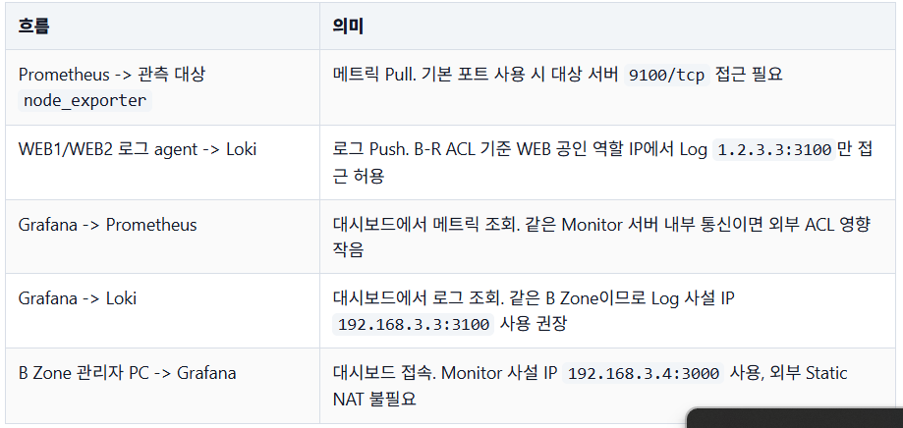

3. 서버 시스템 구성 (Server)

3.1 로드밸런서 및 고가용성(HA) 구성
Nginx와 Keepalived를 이용한 Active-Standby 구조입니다.
VIP | 192.168.2.10
알고리즘 | Round Robin
Failover | Keepalived (check_nginx.sh)
[ 그림 5: 로드밸런서 상태 점검(ip a) 화면 ]
관련 사진/스크린샷을 여기에 삽입하세요

3.2 WEB/WAS 구성 및 CI/CD 자동화
GitHub 연동형 쉘 스크립트를 통한 무중단 배포 환경을 구축했습니다.
[ 그림 6: web-update.sh 실행 로그 ]
관련 사진/스크린샷을 여기에 삽입하세요

3.4 Moniter서버(DB)

- 도입 목적: 읽기(SELECT) 요청과 쓰기(INSERT/UPDATE) 요청을 분리하여 DB 병목 현상을 방지하고, 시스템 자원을 실시간으로 감시하기 위함입니다.
- 핵심 명령어 및 설정:
Master DB 설정: 바이너리 로그(Binary Log)를 활성화하여 쓰기 전용으로 구성하고 데이터 변경 내역을 기록합니다.
Bash
# /etc/mysql/mariadb.conf.d/50-server.cnf 파일 수정
  - sudo nano /etc/mysql/mariadb.conf.d/50-server.cnf

Master/Slave 복제 구조 및 환경변수 기반 시크릿 관리를 적용했습니다.
[ 그림 7: MariaDB Replication 상태 ]
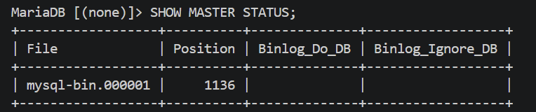

3.4 데이터베이스(DB) Table

👤 1. 회원 및 보안 도메인 (Users)

1-1. users (회원 기본 정보 테이블)
서비스를 이용하는 모든 사용자의 데이터와 재화, 권한을 총괄합니다.
컬럼명 | 데이터 타입 | 제약 조건 | 설명 (비즈니스 로직)
id | integer | PK, AUTO_INCREMENT | 회원의 고유 식별자
login_id | varchar(255) | UNIQUE, NOT NULL | 로그인 시 사용하는 아이디
pw | varchar(255) | NOT NULL | 암호화된 비밀번호
name | varchar(255) | NOT NULL | 회원의 이름 또는 닉네임
email | varchar(255) | UNIQUE, NOT NULL | 이메일 (비밀번호 찾기, 본인 인증용)
phone | varchar(255) |  | 회원의 연락처
point | integer | DEFAULT 0 | 활동 재화 (칭호 강화, 이모티콘 구매 등)
role | ENUM | DEFAULT 'USER' | 계정 권한 ('USER': 일반, 'ADMIN': 관리자)
is_verified | boolean | DEFAULT false | 이메일 인증 완료 여부 플래그
created_at | timestamp | DEFAULT now() | 회원 가입 일시

1-2. blacklist (이메일 차단 테이블)
비정상적인 접근이나 악성 유저의 이메일을 차단하여 가입 및 활동을 제한합니다.
컬럼명 | 데이터 타입 | 제약 조건 | 설명
id | integer | PK, AUTO_INCREMENT | 블랙리스트 고유 번호
email | varchar(255) | UNIQUE, NOT NULL | 차단된 이메일 주소
reason | text |  | 차단 사유 (예: 인증 실패 5회 초과 등)
created_at | timestamp | DEFAULT now() | 차단 적용 일시

📝 2. 커뮤니티 도메인 (Posts & Comments)

2-1. posts (게시글 테이블)
물리적 삭제 대신 상태값(status)을 통한 논리적 삭제를 지원합니다.
컬럼명 | 데이터 타입 | 제약 조건 | 설명
id | integer | PK, AUTO_INCREMENT | 게시글 고유 번호
user_id | integer | FK (users.id), NOT NULL | 작성자 회원 번호
category | varchar(255) | NOT NULL | 게시글 분류 (예: 자유, 질문, 정보)
title | varchar(255) | NOT NULL | 게시글 제목
content | text | NOT NULL | 게시글 본문 내용
view_count | integer | DEFAULT 0 | 게시글 조회수 누적
status | ENUM | DEFAULT 'NORMAL' | 글 상태 ('NORMAL', 'BLIND', 'DELETED')
created_at | timestamp | DEFAULT now() | 작성 일시

2-2. comments (계층형 댓글 테이블)
자기 참조 구조(Self-Reference)를 통해 무한 뎁스의 대댓글(답글)을 구현합니다.
컬럼명 | 데이터 타입 | 제약 조건 | 설명
id | integer | PK, AUTO_INCREMENT | 댓글 고유 번호
post_id | integer | FK (posts.id), NOT NULL | 댓글이 작성된 게시글 번호
user_id | integer | FK (users.id), NOT NULL | 댓글 작성자 번호
parent_id | integer | FK (comments.id) | 부모 댓글 ID (최상위는 NULL, 삭제 시 CASCADE)
content | text | NOT NULL | 댓글 본문
status | ENUM | DEFAULT 'NORMAL' | 댓글 상태 ('NORMAL', 'BLIND', 'DELETED')
created_at | timestamp | DEFAULT now() | 작성 일시

2-3. files (통합 첨부파일 테이블)]
게시글뿐만 아니라 댓글 등 여러 곳에서 파일을 첨부할 수 있도록 다형성을 적용했습니다.
컬럼명 | 데이터 타입 | 제약 조건 | 설명
id | integer | PK, AUTO_INCREMENT | 파일 고유 번호
target_type | varchar(50) | NOT NULL | 연관 대상 종류 ('POST', 'COMMENT' 등)
target_id | integer | NOT NULL | 연관 대상의 고유 번호
uploader_id | integer | FK (users.id) | 업로드한 유저 번호
origin_name | varchar(255) | NOT NULL | 사용자가 업로드할 때의 원본 파일명
nfs_path | varchar(255) | NOT NULL | 분리된 NFS 서버 상의 실제 저장 경로
file_type | varchar(100) |  | 파일의 종류 (MIME Type 또는 확장자)

🎮 3. 게이미피케이션 및 시스템 (Titles & Emoticons)

3-1. titles (칭호 메타데이터 테이블)
컬럼명 | 데이터 타입 | 제약 조건 | 설명
id | integer | PK, AUTO_INCREMENT | 칭호 고유 아이디
name | varchar(255) | NOT NULL | 칭호 이름 (예: '버그 생성기')
price | integer | DEFAULT 0 | 상점 구매 필요 포인트
tier_order | integer | DEFAULT 0 | 칭호의 등급/순위 (숫자가 높을수록 고급)
next_title_id | integer | FK (titles.id) | 승급 성공 시 변환될 다음 단계의 칭호 ID
title_type | varchar(50) | DEFAULT 'NORMAL' | 획득 방식 ('PROGRESSION', 'GACHA', 'NORMAL')

3-2. user_titles (유저 인벤토리 - 칭호 매핑)
users와 titles의 N:M 관계를 해소하고 개별 강화 수치를 기록합니다.
컬럼명 | 데이터 타입 | 제약 조건 | 설명
user_id | integer | FK, PK (복합키) | 칭호를 보유한 유저 번호
title_id | integer | FK, PK (복합키) | 보유한 칭호 번호
is_equipped | boolean | DEFAULT false | 현재 프로필 장착 여부
enhance_level | integer | DEFAULT 0 | 현재 강화/성장 단계 (+1, +2 등)
fail_count | integer | DEFAULT 0 | 천장 시스템용 누적 강화 실패 횟수

3-3. emoticons & user_emoticons (이모티콘 시스템)
테이블명 | 컬럼명 | 데이터 타입 & 제약 조건 | 설명
emoticons | id | integer, PK | 이모티콘 고유 번호
 | creator_id | integer, FK (users.id) | 제작자 회원 번호
 | name | varchar(255), NOT NULL | 이모티콘 패키지 이름
 | nfs_image_path | varchar(255), NOT NULL | NFS 서버 이미지 저장 경로
 | price | integer, DEFAULT 0 | 판매 가격 (포인트)
 | status | ENUM | 마켓 심사 상태 ('대기', '판매중', '반려')
user_emoticons | user_id | integer, FK, PK (복합키) | 구매한 유저 번호
 | emoticon_id | integer, FK, PK (복합키) | 구매한 이모티콘 번호
 | purchased_at | timestamp, DEFAULT now() | 구매 일시

🚨 4. 상호작용 및 운영 (Interactions)
게시글과 댓글을 구분하지 않고 하나의 테이블에서 처리하기 위해 다형성(Polymorphism)을 도입했습니다.

4-1. reactions (통합 좋아요/싫어요 테이블)
컬럼명 | 데이터 타입 | 제약 조건 | 설명
id | integer | PK, AUTO_INCREMENT | 반응 고유 번호
user_id | integer | FK (users.id), NOT NULL | 반응을 남긴 유저 번호
target_type | varchar(50) | NOT NULL | 타겟 종류 ('POST' 또는 'COMMENT')
target_id | integer | NOT NULL | 타겟의 실제 번호 (게시글 ID 또는 댓글 ID)
reaction_type | ENUM | NOT NULL | 반응 종류 ('LIKE', 'DISLIKE' 등)

4-2. reports (통합 신고 테이블)
컬럼명 | 데이터 타입 | 제약 조건 | 설명
id | integer | PK, AUTO_INCREMENT | 신고 고유 번호
reporter_id | integer | FK (users.id), NOT NULL | 신고한 유저 번호
target_type | varchar(50) | NOT NULL | 신고 대상 종류 ('POST' 또는 'COMMENT')
target_id | integer | NOT NULL | 신고 대상의 실제 번호
reason | text | NOT NULL | 상세 신고 사유
status | varchar(50) | DEFAULT '대기중' | 관리자 처리 상태 ('대기중', '처리완료', '반려')

3.5 Moniter 서버 및 Log 서버

프로메테우스 & 그라파나 (Prometheus & Grafana) 중앙 관제 서버
분산된 서버들의 시스템 메트릭(CPU, Memory 등)과 애플리케이션 지표를 수집하고 시각화하는 중앙 모니터링 환경입니다.
- 도입 목적: 서버 장애 발생 시 즉각적으로 원인을 파악하고, Redis 캐시 히트율 및 슬로우 쿼리 등을 모니터링하여 애플리케이션 성능 최적화에 활용하기 위함입니다.
- 핵심 명령어 및 설정:
Prometheus 타겟 등록: /etc/prometheus/prometheus.yml에 수집할 대상을 명시합니다.
YAML
- job_name: "db2-os"
static_configs:
- targets: ["192.168.3.2:9100"] # OS 메트릭

- job_name: "db2-mariadb"
static_configs:
- targets: ["192.168.3.2:9104"] # MariaDB 메트릭

Redis Exporter 연동: Redis 상태 수집을 위해 환경 변수(비밀번호 등)를 설정하고 서비스를 구동합니다.
Bash
sudo systemctl restart prometheus-redis-exporter

- 구축 결과: * http://192.168.3.4:3000 주소를 통해 Grafana 웹 대시보드에 접속 가능합니다.
  - 공식 대시보드 템플릿(DB용: 14057, Redis용: 763)을 임포트하여 쿼리 처리량, 캐시 적중률, 메모리 사용량 등을 실시간 그래프로 시각화하는 데 성공했습니다

Loki & Promtail 기반 중앙 집중형 로그 수집 시스템
여러 대의 서버(Web, DB 등)에 흩어져 있는 로그 파일(/var/log/*.log)을 한 곳으로 수집하고 검색할 수 있는 시스템입니다.
- 도입 목적: 장애 조치(Troubleshooting) 시 각 서버에 일일이 SSH로 접속하여 로그를 확인하는 비효율을 제거하고, 그라파나와 연동하여 로그를 통합 검색하기 위함입니다.
- 핵심 명령어 및 설정:
Loki (로그 저장 서버) 설치: 바이너리를 직접 다운로드하여 포트 3100으로 로그를 수신받도록 개방했습니다.
Bash
wget https://github.com/grafana/loki/releases/download/v2.9.0/loki-linux-amd64.zip
unzip loki-linux-amd64.zip
sudo mv loki-linux-amd64 /usr/local/bin/loki
sudo chmod +x /usr/local/bin/loki

Promtail (로그 수집 에이전트) 설정: 로그가 발생되는 클라이언트 서버의 /etc/promtail/config.yml을 수정하여 로키 서버로 푸시(Push)합니다.
YAML
clients:
- url: http://192.168.10.150:3100/loki/api/v1/push # 로그 서버(Loki) 주소

scrape_configs:
- job_name: system
static_configs:
- targets: [localhost]
labels:
job: varlogs
host: web-server
__path__: /var/log/*.log

- 구축 결과: sudo systemctl restart promtail 명령어로 에이전트를 가동한 결과, 각 웹 서버의 /var/log 내 모든 시스템/애플리케이션 로그가 192.168.10.150:3100의 Loki 서버로 실시간 전송되며, job과 host 라벨을 통해 중앙 서버에서 특정 서버의 로그만 필터링하여 검색할 수 있게 되었습니다.

[ 그림 8: 회원가입 및 이메일 인증 화면 ]
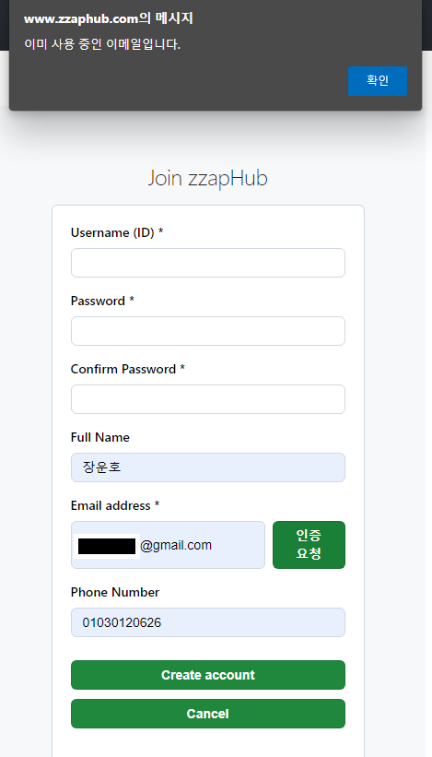
[ 그림 8:이메일 인증 이메일 ]
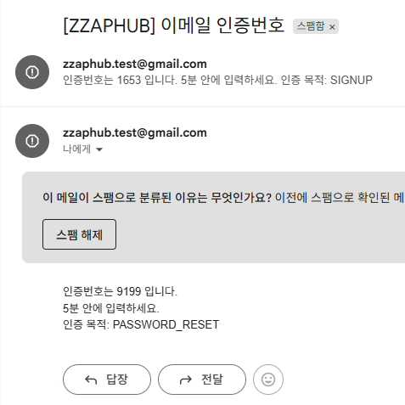

[ 그림 8: 비밀번호 재설정 및 이메일 인증 화면 ]
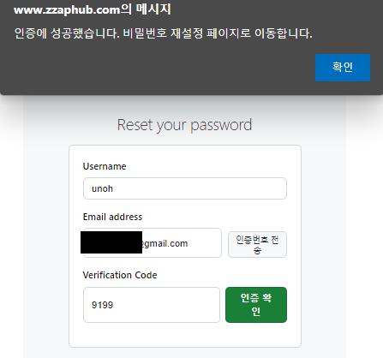

[ 그림 8: 비밀번호 재설정 화면 ]
관련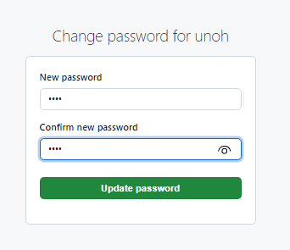
[ 그림 8: 비밀번호 재설정 완료 후 화면 ]
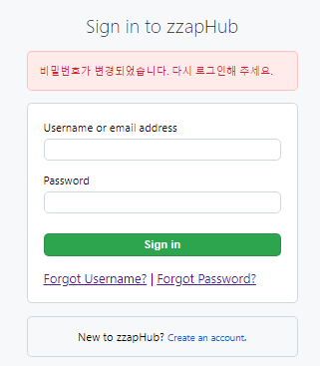

[ 그림 8: 개인정보 페이지(관리자,매니저) ]
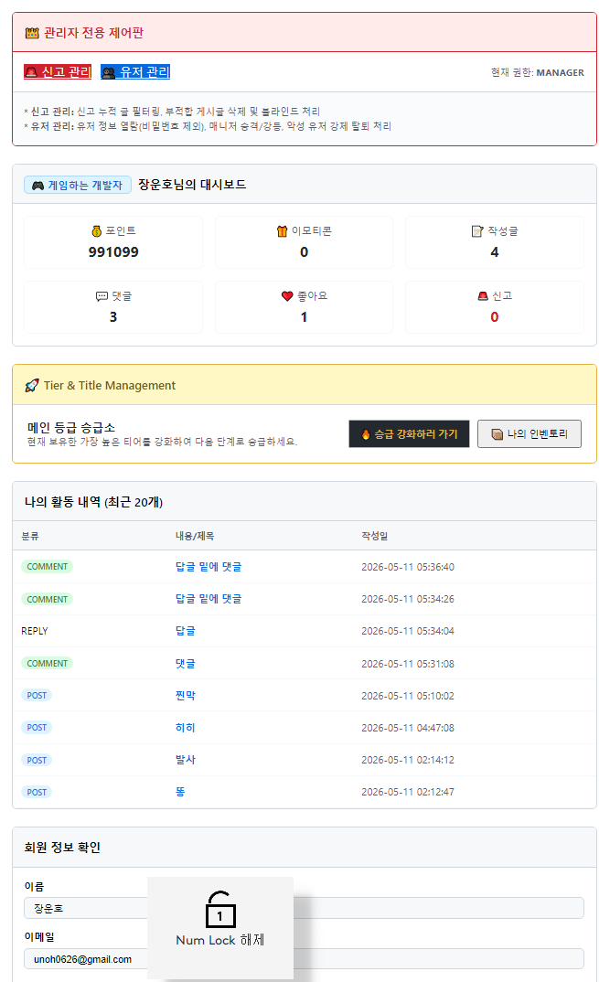

4.2 커뮤니티 및 컨텐츠 도메인
계층형 댓글(Recursive CTE), 파일 미리보기, 좋아요/신고 상호작용
[ 그림 9: 게시글 및 댓글 리스트 UI,좋아요]
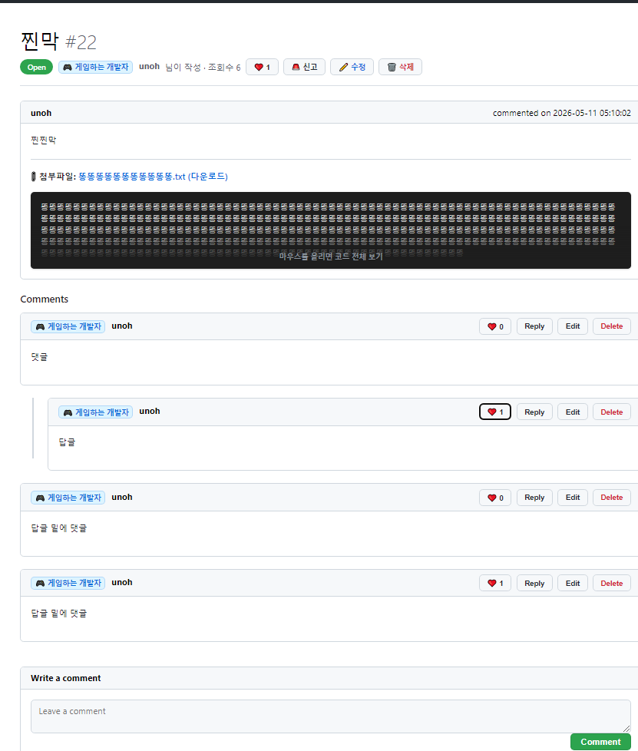

4.3 게이미피케이션 및 상점 도메인
포인트 시스템, 등급 강화(천장 시스템), 이모티콘 상점(시간 부족으로 미구현)
[ 그림 10: 칭호 강화 및 상점 UI ]
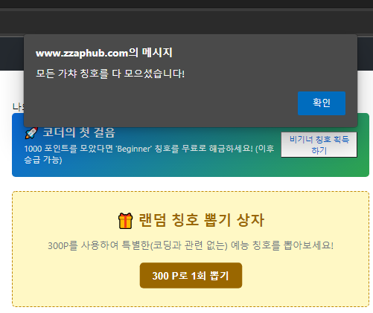

[ 그림 10: 칭호 강화 및 상점 UI ]
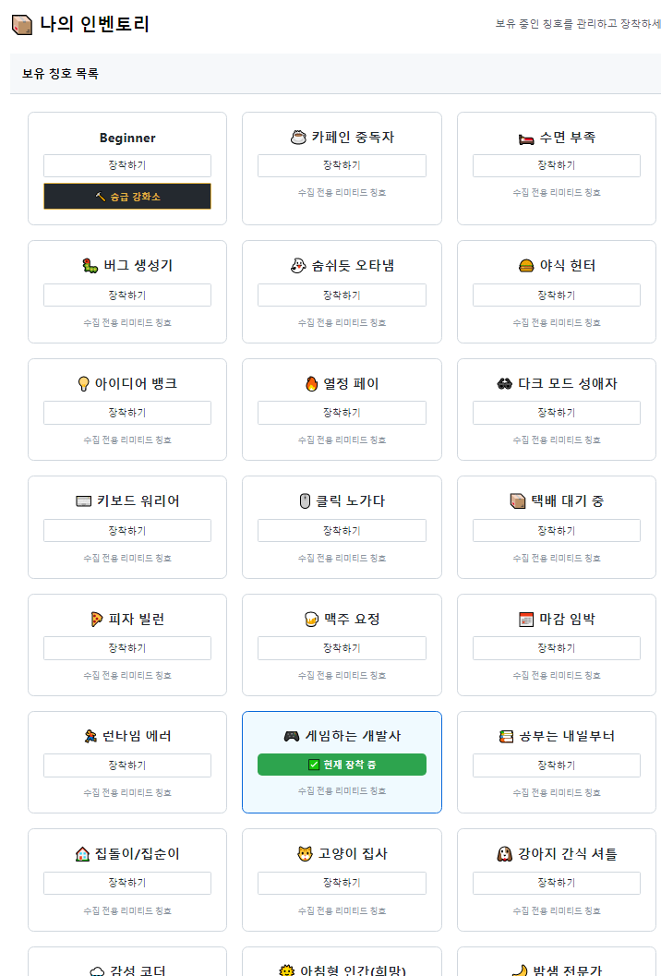

[ 그림 10: 등급 강화 ]
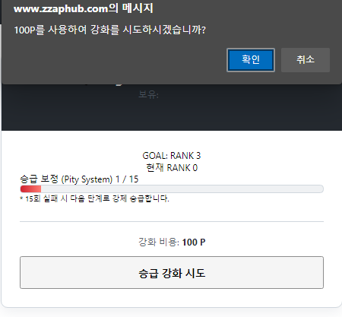

[ 그림 10: 등급 강화 ]
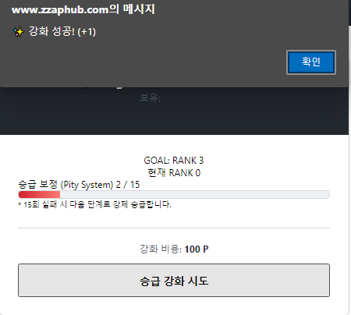
[ 그림 10: 등급 하락 이벤트]
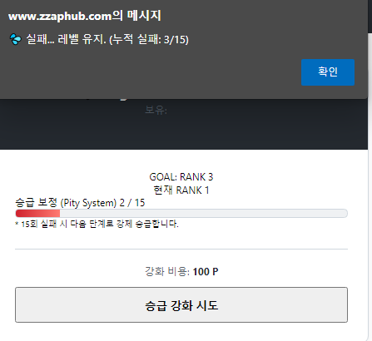

[ 그림 10: 등급 강화로 승급 ]
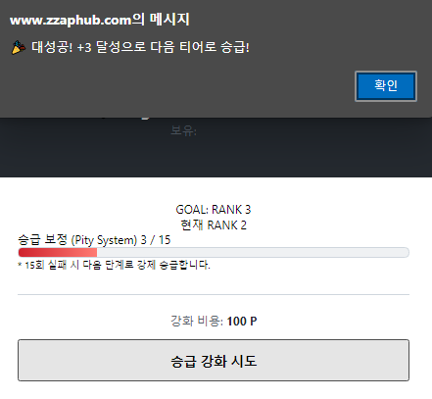

[ 그림 10: 랭크, 천장 시스템]
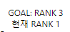
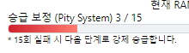

[ 그림 10: 등급 강화로 승급 ]


4.4 관리자 기능

[ 그림 10: 게시글 신고 관리]
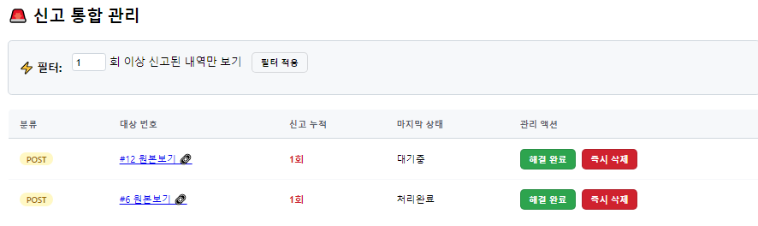

[ 그림 10: 유저 권한 부여 및 벤 처리]
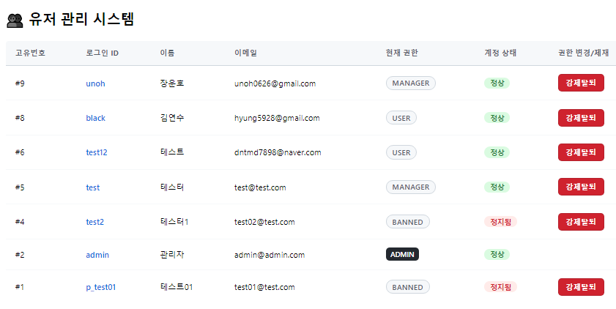

[ 그림 10: 유저 Point 관리]
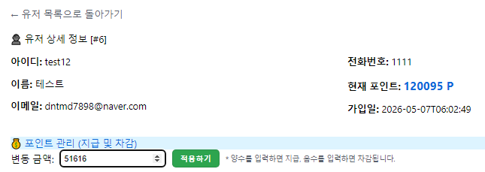

5. 모니터링 및 유지보수
Prometheus, Grafana, Loki 통합 대시보드를 통한 실시간 관제
[ 그림 11: Prometheus 모니터링 대시보드]
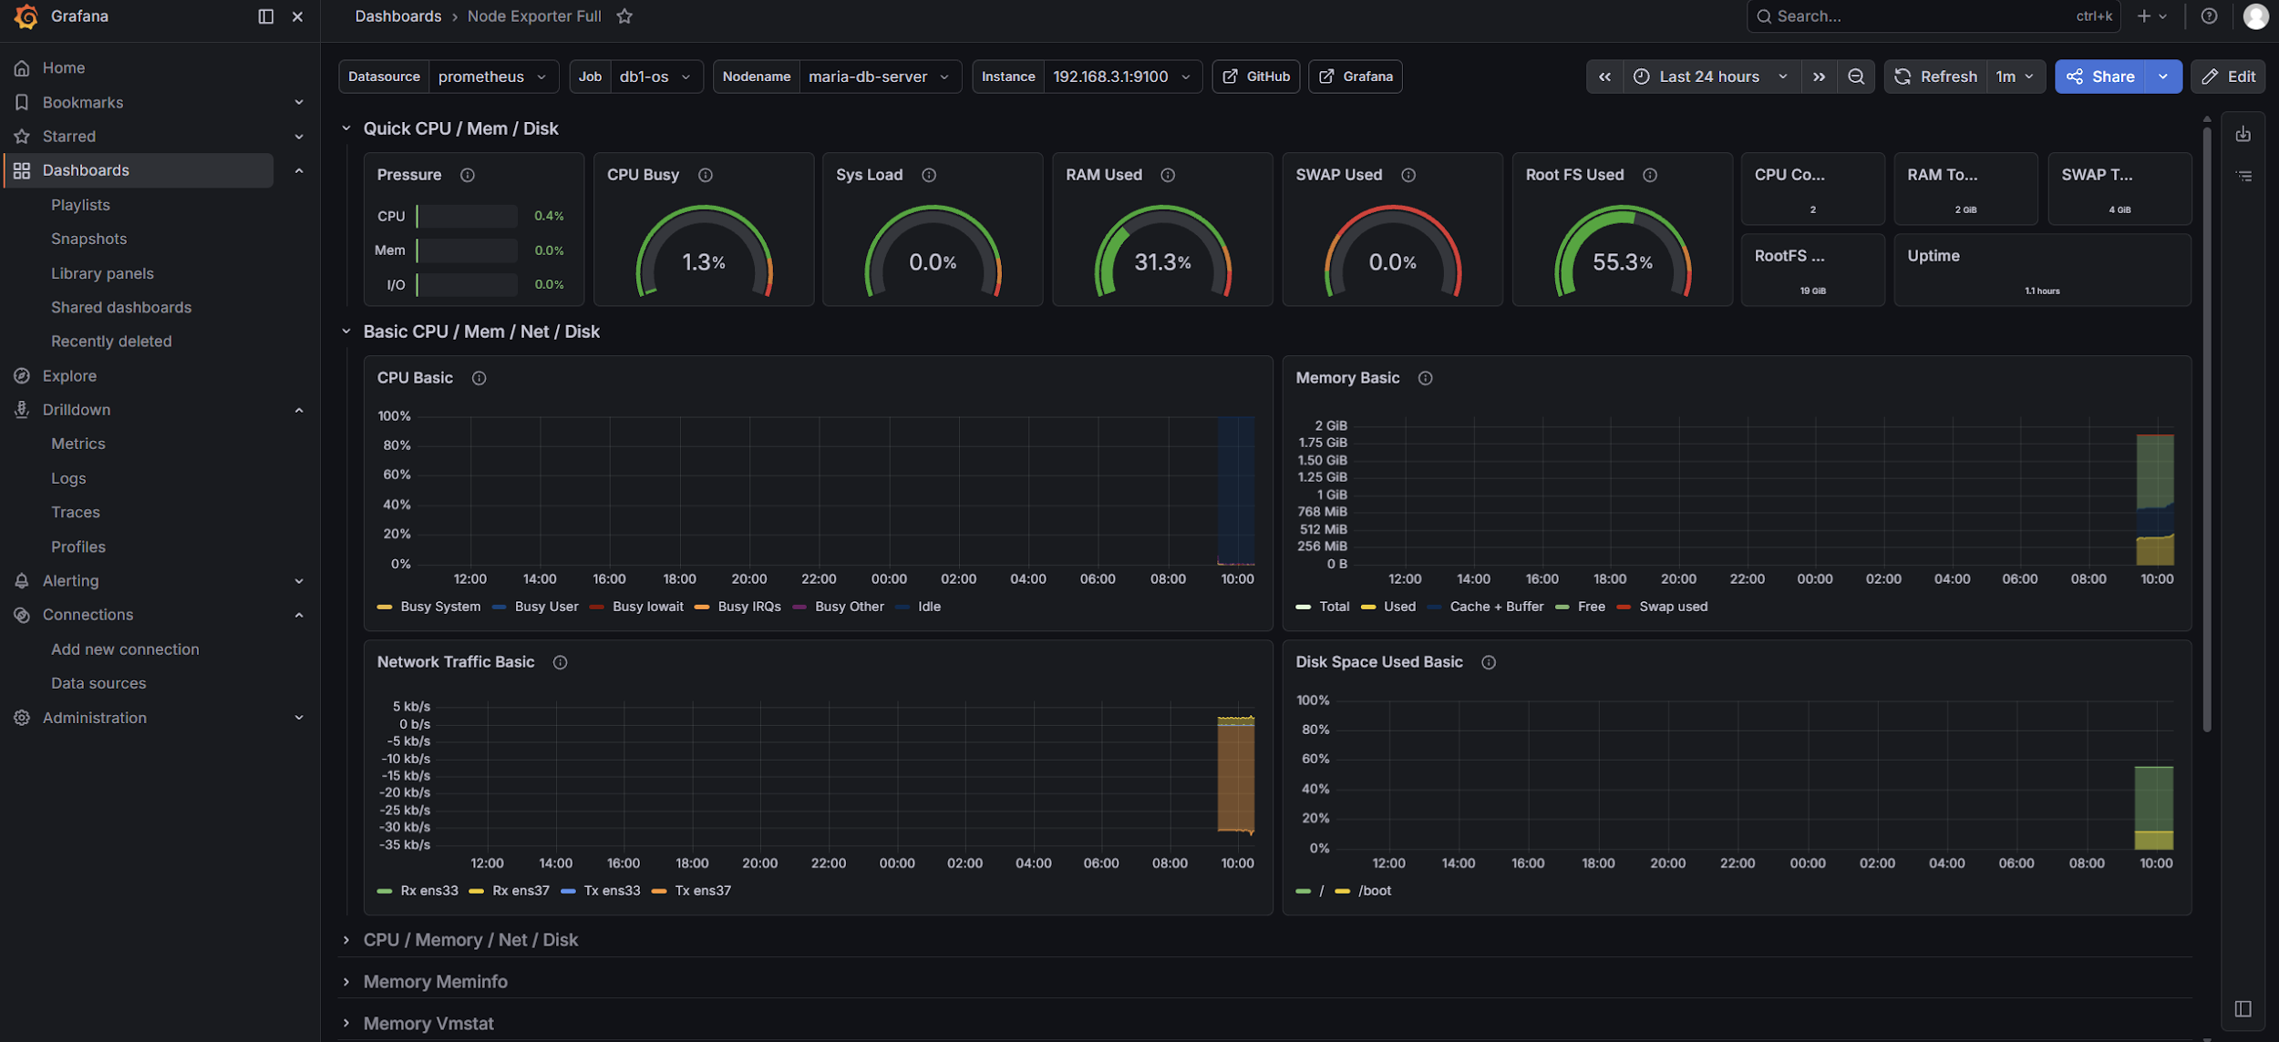

[ 그림 11: Loki 모니터링 대시보드]
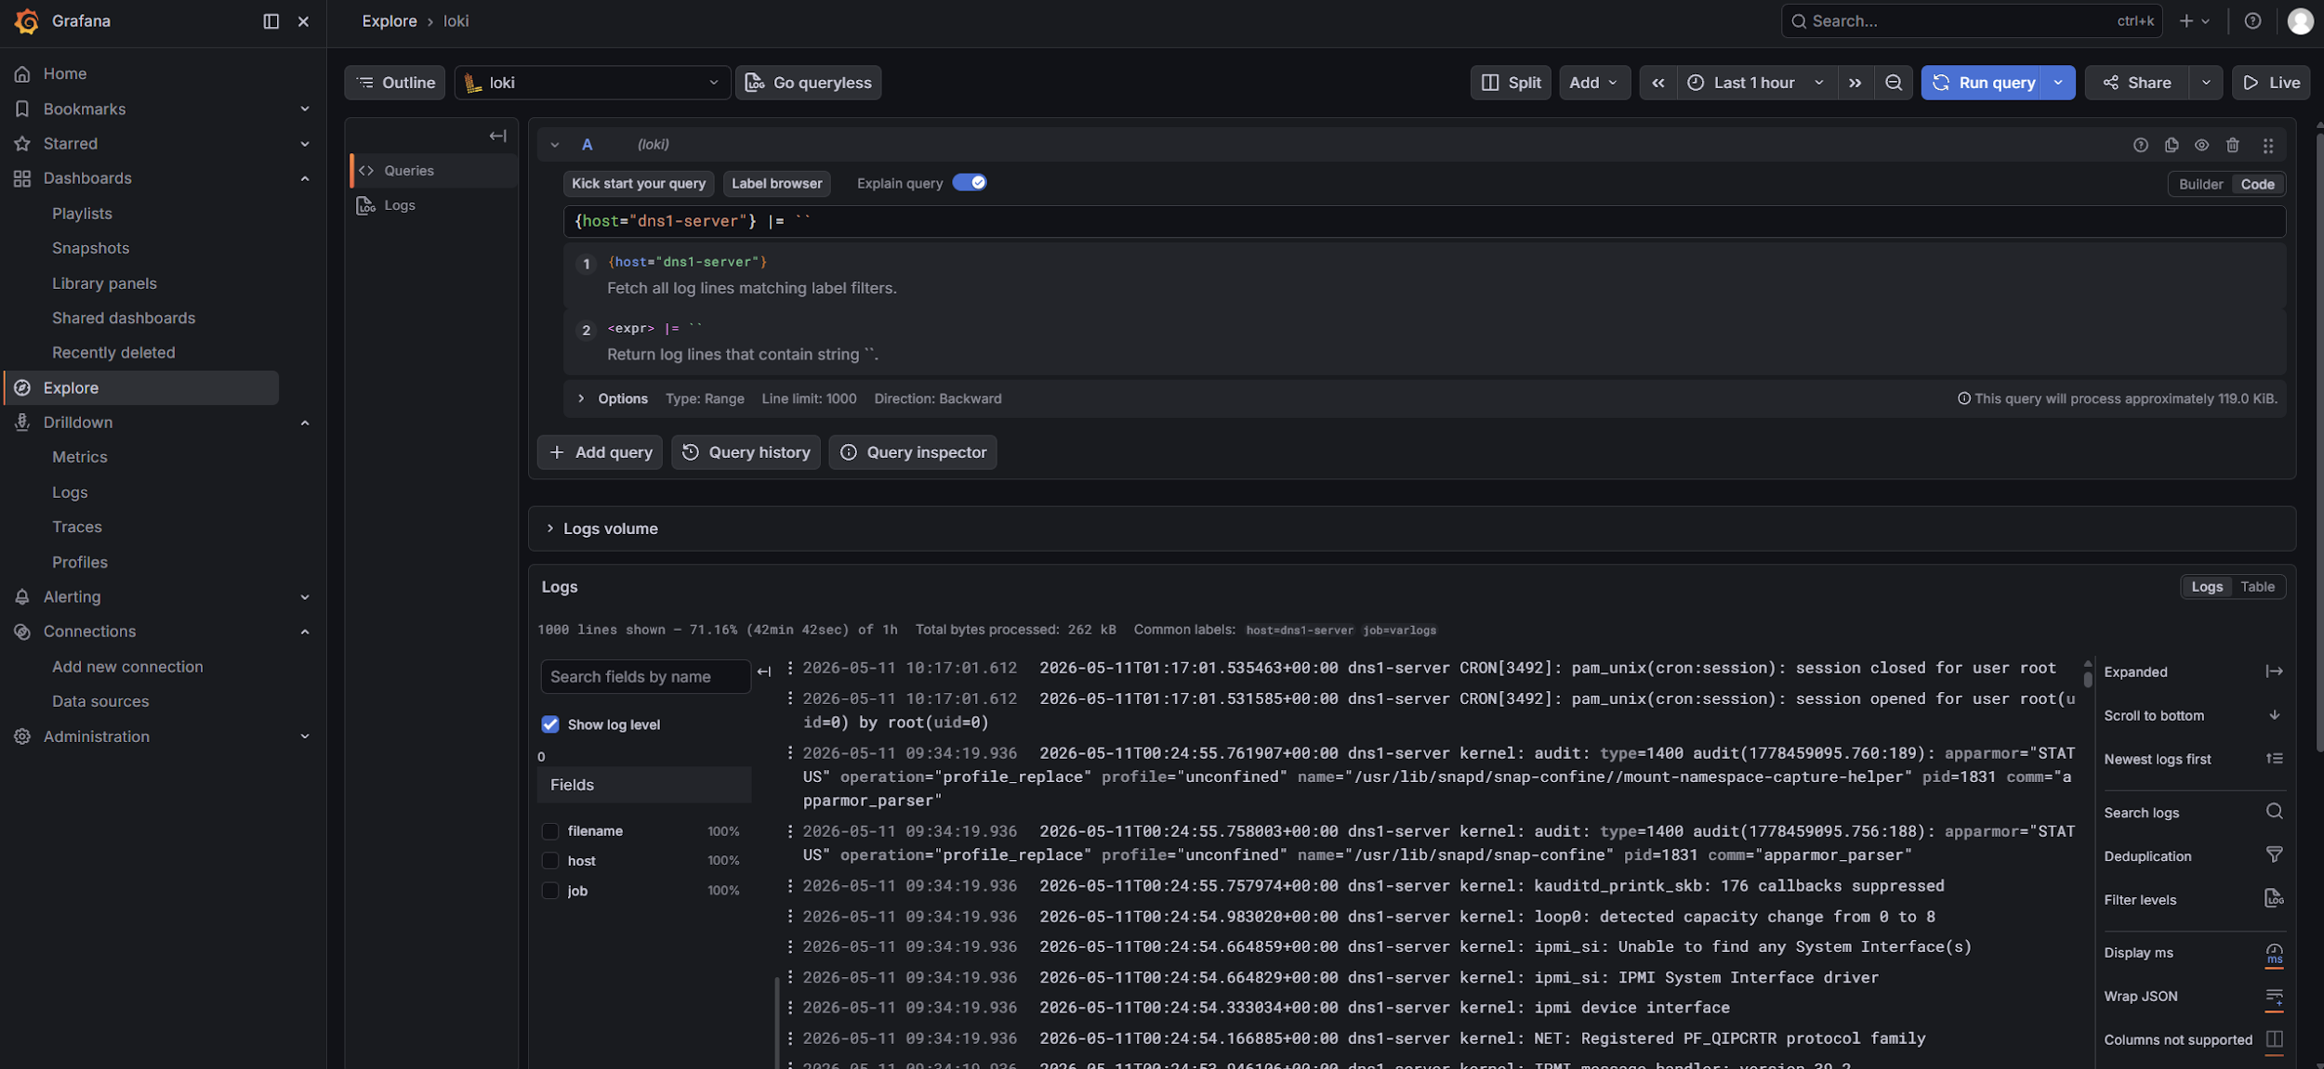

6. 결론 및 향후 과제
인프라 자동화와 고가용성 설계를 통해 안정적인 커뮤니티 환경을 구축했습니다.

